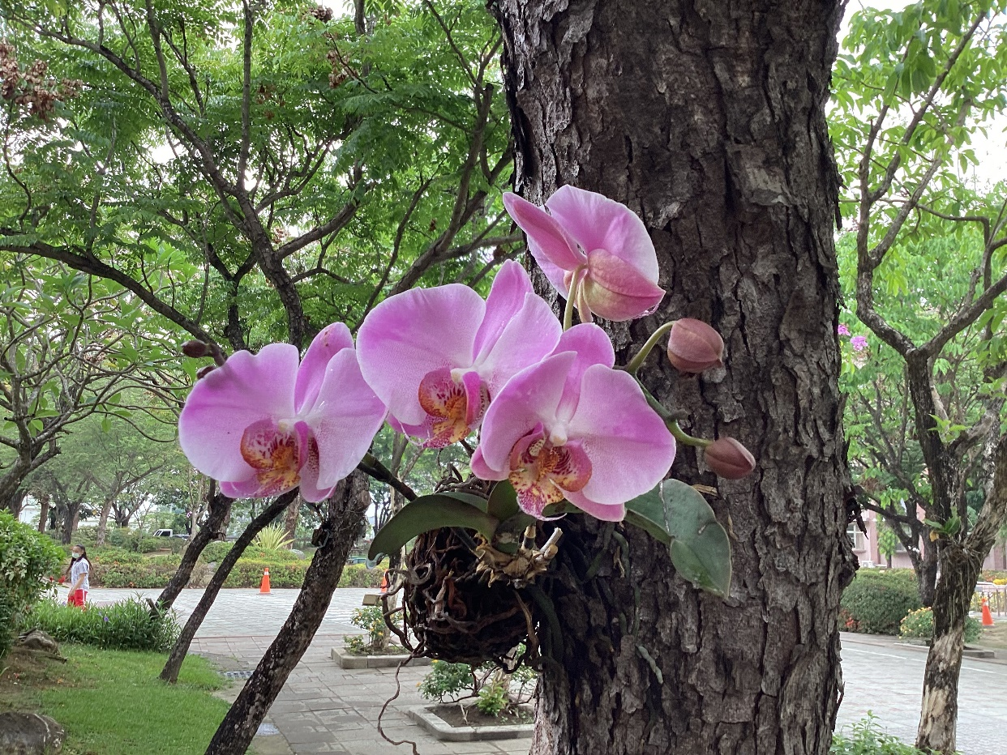

花兒麗美照
  - 這朵花讓我覺得很漂亮，因為它有四片花瓣，而且很像四隻蝴蝶在樹旁飛，還有粉色的花瓣，這次的作品讓我覺得很滿意，也很開心，希望下次還有一次拍照。
黃睿珉| 花現大目降 | 20230512

